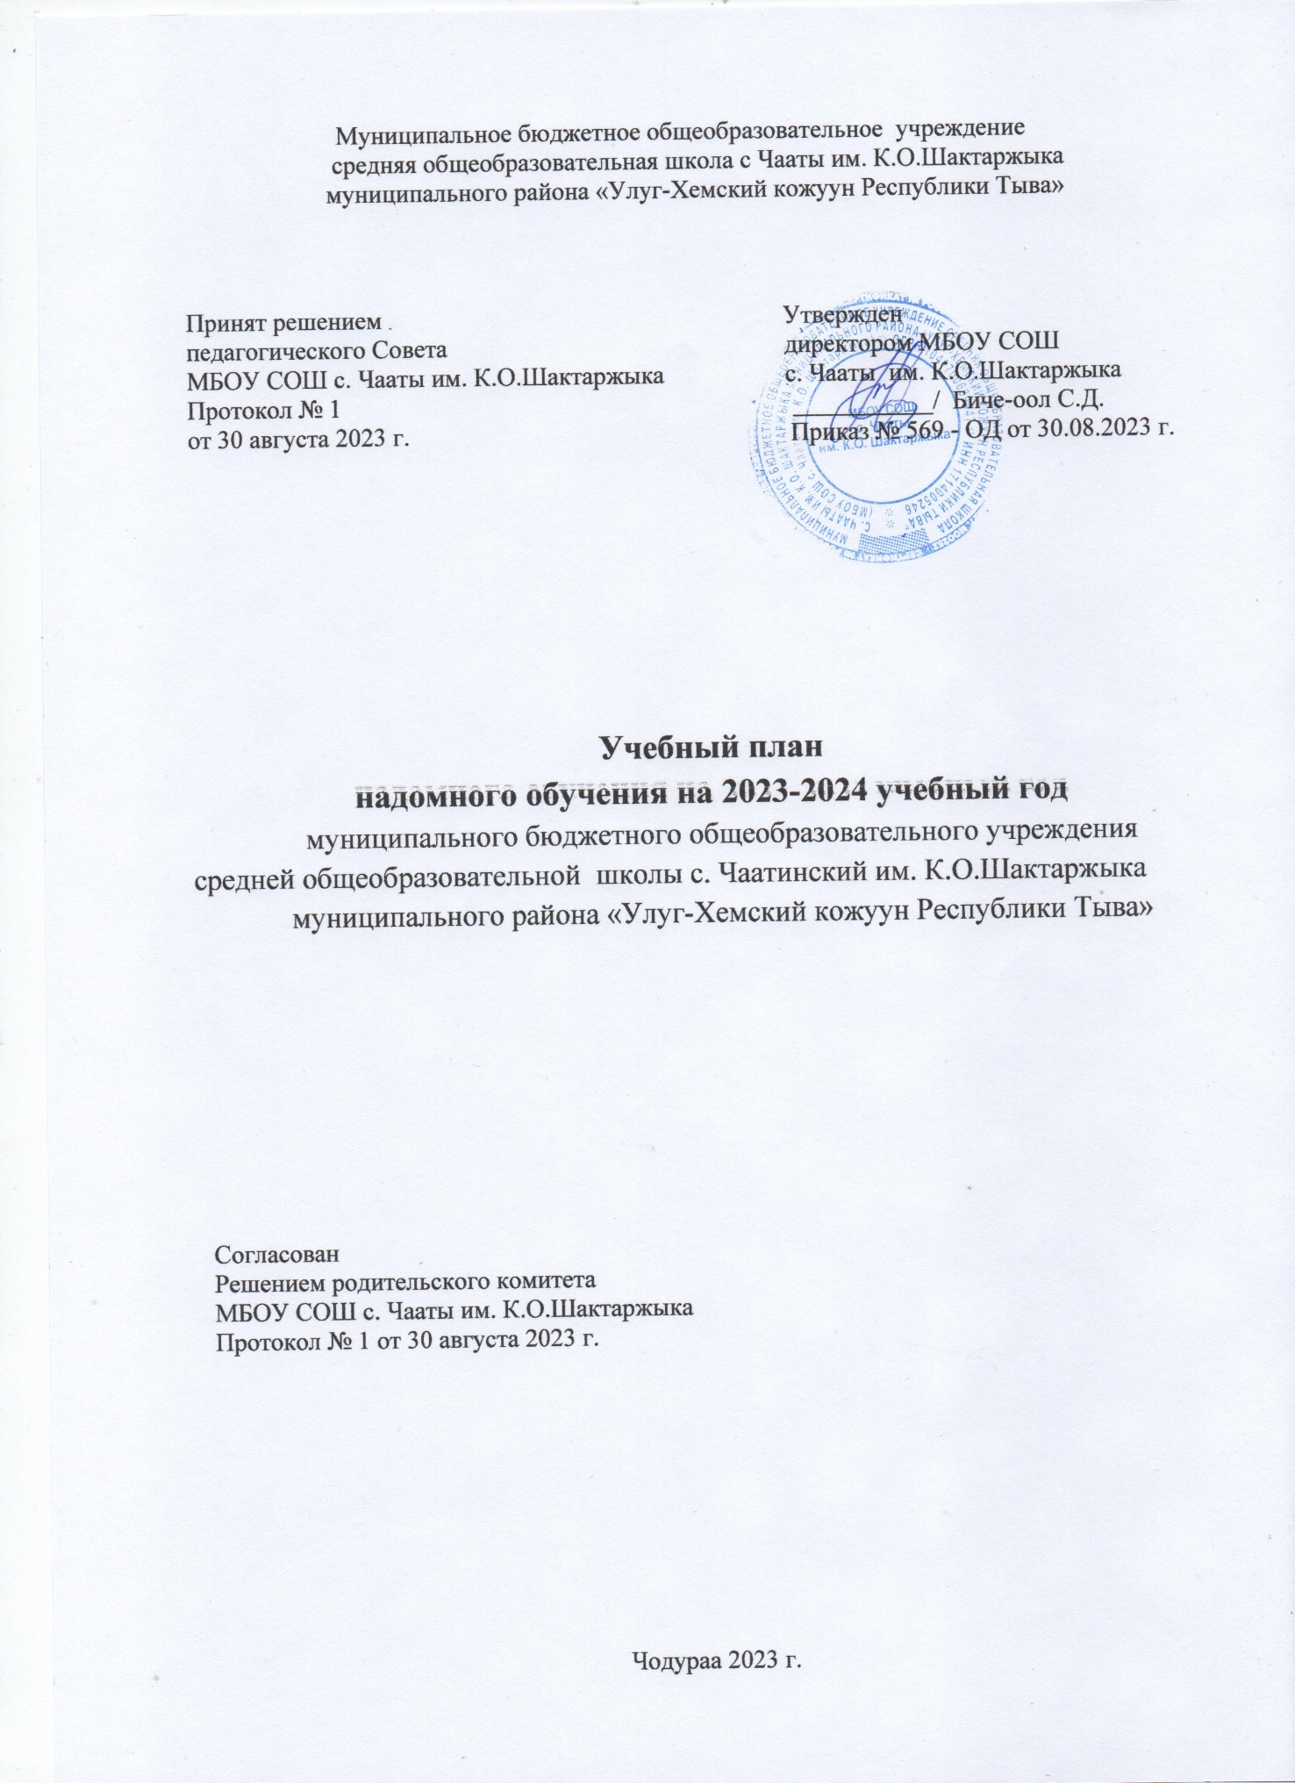

Муниципальное бюджетное общеобразовательное учреждение
средняя общеобразовательная школа с Чааты им. К.О.Шактаржыка
муниципального района «Улуг-Хемский кожуун Республики Тыва»

Принят решением Утвержден
педагогического Совета директором МБОУ СОШ
МБОУ СОШ с. Чааты им. К.О.Шактаржыка с. Чааты им. К.О.Шактаржыка
Протокол № 1 ___________/ Биче-оол С.Д.
от 30 августа 2023 г. Приказ № 569 - ОД от 30.08.2023 г.

Учебный план
надомного обучения на 2023-2024 учебный год
муниципального бюджетного общеобразовательного учреждения
средней общеобразовательной школы с. Чаатинский им. К.О.Шактаржыка
муниципального района «Улуг-Хемский кожуун Республики Тыва»

Согласован
Решением родительского комитета
МБОУ СОШ с. Чааты им. К.О.Шактаржыка
Протокол № 1 от 30 августа 2023 г.

Чодураа 2023 г.

ПОЯСНИТЕЛЬНАЯ ЗАПИСКА
к учебному плану для детей с ограниченными возможностями здоровья,
обучающихся на дому

Учебный план индивидуального обучения на дому разработан в соответствии с действующим законодательством РФ в области общего образования и образования лиц с ограниченными возможностями здоровья.
Учебные планы образовательных учреждений Республики Тыва, осуществляющих обучение по адаптированным основным общеобразовательным программам для детей с ограниченными возможностями здоровья (для глухих, слабослышащих, позднооглохших, с нарушениями опорно-двигательного аппарата, с задержкой психического развития, с умственной отсталостью, с расстройствами аутистического спектра, со сложными дефектами и других обучающихся с ОВЗ) (далее – ОВЗ, образовательные учреждения), формируются в соответствии с требованиями:
- Конституции Российской Федерации (принята всенародным голосованием 12.12.1993 с изменениями, одобренными в ходе общероссийского голосования 01.07.2020);
- Конвенции о правах ребенка (одобрена Генеральной Ассамблеей ООН 20.11.1989, вступила в силу для СССР 15.09.1990);
- Федерального закона «Об образовании в Российской Федерации» от 29.12.2012 №273-ФЗ;
- Федеральный государственный образовательный стандарт основного общего образования, утвержденный приказом Министерства образования и науки Российской Федерации от 17.12.2010 г. № 1897;
- Приказ Министерства образования и науки Российской Федерации от31 декабря 2015 г. № 1577, зарегистрированный Минюстом России 2 февраля 2016 года № 40937 « О внесении изменений в федеральный государственный образовательный стандарт основного общего образования, утвержденный приказом Министерства образования и науки Российской Федерации от 17 декабря 2010 года № 1897»;
- Федеральный перечень учебников, утвержденный приказом Минпросвещения России от 20.05.2020 г. № 254;
- Письмо Рособрнадзора от 20.06.2018 № 05-192 « об изучении родных языко из числа народов Российской Федерации»;
- Примерная основная образовательная программа основного общего образования;
- Федерального государственного образовательного стандарта начального общего образования обучающихся с ограниченными возможностями здоровья, утвержденного приказом Министерства образования и науки Российской Федерации от 19.12.2014 № 1598 ( далее- ФГОС начального общего образования обучающихся с ОВЗ);
- Федерального государственного образовательного стандарта образования обучающихся с умственной отсталостью (интеллектуальными нарушениями), утвержденным приказом Министерства образования и науки Российской Федерации от 19.12.2014 г. № 1599 ( далее- ФГОС обучающихся с интеллектуальными нарушениями);
- Приказа Министерства просвещения Российской Федерации от 22.03.2021 г. № 115 « Об утверждении Порядка организации и осуществления образовательной деятельности по основным общеобразовательным программам – образовательным программам начального общего, основного общего и среднего общего образования» (Зарегистрирован 20.04.2021 г. № 63180);
- Санитарных правил и норм (СанПин 2.4.3648-20) «санитарно-эпидемиологические требования к организации воспитания и обучения, отдыха и оздоровления детей и молодежи", утвержденных Постановлением Главного государственного санитарного врача Российской Федерации от 28.09.2020 № 28 " (Зарегистрирован 18.12.2020 № 61573);
- Санитарных правил и норм (СанПин 3.1/2.4.3598-20) "Санитарно-эпидемиологические требования к устройству, содержанию и организации работы образовательных организаций и других объектов социальной инфраструктуры для детей и молодежи в условиях распространения новой коронавирусной инфекции (COVID-19)", утвержденных Постановлением Главного государственного санитарного врача Российской Федерации от 30.06.2020 № 16 (Зарегистрирован 29.03.2021 № 62900) (с изменениями, внесенными Постановлением Главного государственного санитарного врача Российской Федерации от 24.03.2021 № 10);
- Санитарных правил и норм (СанПиН 1.2.3685-21) «Гигиенические нормативы и требования к обеспечению безопасности и (или) безвредности для человека факторов среды обитания», утвержденных Постановлением Главного государственного санитарного врача Российской Федерации от 28.01.2021 №2 (стр 369-402);
- Адаптированная основная общеобразовательная программа начального общего образования обучающихся для детей с нарушениями опорно- двигательного аппарата Вариант 6.2;
- Адаптированная основная общеобразовательная программа начального общего образования для обучающихся с умственной отсталостью (интеллектуальными нарушениями) Вариант 1-9/12/13 л;
- Адаптированная основная общеобразовательная программа для обучающихся с умственной отсталостью. Вариант 1-9/12/13 л;
- Адаптированная основная общеобразовательная программа для обучающихся с умственной отсталостью.
Региональных:
- Конституции Республики Тыва (принята 06.05.2001 г.);
- Закона Республики Тыва от 21 июня 2014г. №2562 ВХ-I «Об образовании в Республике Тыва»;
- Постановления Правительства Республики Тыва от 12 февраля 2019 года N 73 «Об утверждении Концепции духовно-нравственного развития и воспитания детей и молодежи Республики Тыва до 2025 года»;
- Приказа Министерства образования и науки Республики Тыва от 23.06.2021 г. № 802-д «О формировании примерного календарного учебного графика образовательных организаций Республики Тыва, реализующих основные общеобразовательные программы, в 2021-2022 учебном году».
Выбор учебного плана осуществляется на основании психолого-медико-педагогических рекомендаций совместно с родителями.
Учебный план включает общеобразовательные предметы, содержание которых приспособлено к возможностям обучающихся с ОВЗ, специфические коррекционные предметы.
Учебный план рассчитан на реализацию адаптированной общеобразовательной программы для детей с задержкой психического развития.
Организация индивидуального обучения решает задачи оказания адресной педагогической поддержки, обучения и воспитания детей, которые по медицинским показаниям не могут посещать образовательное учреждение и освоить учебные предметы в полном объёме, которое обеспечивает решение основной цели образовательного учреждения – коррекция недостатков умственного и физического развития обучающихся средствами образования и трудовой подготовки, социально-психологическая реабилитация для последующей интеграции в общество.
Основными задачами являются:
- укрепление и охрана здоровья, физическое развитие ребёнка;
- формирование и развитие коммуникативной и когнитивной функции речи;
- расширение социальных контактов с целью формирования навыков социального поведения, нравственных качеств, знаний о себе, других людях, об окружающем микросоциуме;
- личностное развитие учащегося в соответствии с его индивидуальностью.
При отборе программного материала, составления индивидуальной программы педагогом учитывается уровень психофизического развития ученика, фактических умений и навыков по общеобразовательным предметам, ресурсных возможностей.
В процессе овладения учебными предметами корригируются недостатки общего, речевого, физического, личностного развития учащегося. Особое внимание уделяется коррекция специфических, характерных для конкретного ученика нарушений, формирование базовых умений, позволяющих ребёнку-инвалиду адаптироваться к жизни в обществе.
Объём учебной нагрузки и распределение учебных часов по учебным предметам определяется для каждого ученика индивидуально, и зависит от уровня усвоения минимума содержания образования, ограничений, связанных с течением заболеваний, социальных запросов, но не превышает предельно допустимую учебную нагрузку.
Количество часов индивидуального учебного плана обучающихся на дому определяется в соответствии с рекомендациями Министерства образования и заявления родителей (законных представителей).
Для учащихся осуществляется обучение занятий с посещением детей на дому учителем, а также занятия могут проводиться в образовательном учреждении (в классе), на дому.
Выбор вариантов проведения занятий зависит от особенностей психофизического развития и возможностей учащихся, сложностей структуры их дефекта, особенностей эмоционально-волевой сферы, характера течения заболевания, рекомендаций лечебно-профилактического учреждения, возможностей доставки учащегося в учреждении и отсутствия противопоказаний для занятий в классе.
Начало и продолжительность учебного года и каникул устанавливаются в соответствии со сроками, действующими для всех общеобразовательных учреждений.

НАЧАЛЬНОЕ ОБЩЕЕ ОБРАЗОВАНИЕ

На 1 сентября 2023 года в МБОУ СОШ с. Чааты им. К.О.Шактаржыка обучаются:
- по адаптированной образовательной программе начального общего образования для обучающихся с нарушениями опорно- двигательного аппарата вариант 6.2 во 2 классе – 1 ученица;
- по адаптированной образовательной программе начального общего образования для обучающихся с умственной отсталостью (интеллектуальными нарушениями) вариант 1-9/12/13 л – 1 ученица.

Режим занятий
Занятия организованы на дому. Режим занятий разработан с учётом индивидуальных, психофизиологических особенностей учащихся. Продолжительность занятий 25-30 минут.
В день у ребенка проводится не больше 2-3 предметов. Надомное обучение по адаптивной общеобразовательной программе для 2, 4 классов составляет 10 часов в неделю. Перемены между уроками составляет 10-20 минут.
В целях более успешного продвижения в развитии обучающейся, коррекции недостатков их психического развития представлены занятиями во внеурочной деятельности: развитие навыков социального поведения и взаимодействия, «Разговор о важном», «Разговор о правильном питании», «Тувинские народные игры», «Занимательная математика».

Индивидуальный учебный план АООП начального общего образования для обучающихся ОВЗ с нарушением опорно-двигательного аппарата вариант 6.2. ученицы 2 класса Самыыжык Алдын-Сай Быстай –ооловны на 2023-2024 учебный год.

Предметные области | Учебные предметы | Количество часов (работа с учителем) | Кол-во часов (самостоятельная работа) | всего
Русский язык и литература | Русский язык | 2 | 3 | 5
Русский язык и литература | Литературное чтение | 1 | 2 | 3
Родной язык и литература | Родной язык | 1 | 1 | 2
Родной язык и литература | Литературное чтение на родном языке | 1 | 0 | 1
Иностранные языки | Иностранный язык | 0 | 2 | 2
Математика и информатика | Математика | 2 | 2 | 4
Общественно-научные предметы | История России  Всеобщая история
Общественно-научные предметы | География
Естественнонаучные предметы | Окружающий мир | 1 | 1 | 2
Естественнонаучные предметы | Биология
Искусство | Изобразительное искусство | 0 | 1 | 1
Искусство | Музыка | 0 | 1 | 1
Технология | Технология | 1 | 0 | 1
Физическая культура и основы  безопасности  жизнедеятельности | Адаптивная физическая культура | 1 | 1 | 2
Основы духовно-нравственной  культуры народов  России | ОДНКНР
ИТОГО: |  | 10 | 14 | 24
Часть учебного плана, формируемая участниками образовательных
отношений при 5-дневной учебной неделе
Родной язык |  | 0 | 1 | 1
Литературное чтение |  | 0 | 1 | 1
ИТОГО: |  | 0 | 2 | 2
Внеурочная деятельность
Занятия по программе  коррекционной работы |  | 2 | 0 | 2
Разговор о важном |  | 0 | 1 | 1
Тувинские народные игры |  | 0 | 1 | 1
Умелые ручки |  | 0 | 1 | 1

Индивидуальный учебный план АООП начального общего образования для обучающихся ОВЗ с умственной отсталостью (интеллектуальными нарушениями) вариант 1-9/12/13 л ученицы 4 класса Санчат-оол Аялга Аясовны на 2023-2024 учебный год.
Предметные области | Учебные предметы | Количество часов (работа с учителем) | Кол-во часов (самостоятельная работа) | всего
Язык и речевая практика | Русский язык | 1 | 2 | 3
Язык и речевая практика | Чтение | 1 | 3 | 4
Язык и речевая практика | Речевая практика | 1 | 1 | 2
Математика | Математика | 1 | 3 | 4
Естествознание | Мир природы и человека | 1 | 0 | 1
Искусство | Изобразительное искусство | 1 | 0 | 1
Искусство | Музыка | 1 | 0 | 1
Технология | Ручной труд | 1 | 0 | 1
Физическая культура | Физическая культура | 2 | 1 | 3
ИТОГО: |  | 10 | 10 | 20
Часть учебного плана, формируемая участниками образовательных отношений при 5-дневной учебной неделе
Родной язык и родная литература | Родной язык | 0 | 2 | 2
Родной язык и родная литература | Родная литература | 0 | 1 | 1
Итого: |  | 0 | 3 | 3
Внеурочная деятельность
Занятия по программе  коррекционной работы |  | 2 | 0 | 2
Разговор о важном |  | 0 | 1 | 1
Тувинские народные игры |  | 0 | 1 | 1
Умелые ручки |  | 0 | 1 | 1
ИТОГО: |  | 2 | 3 | 5
ВСЕГО: |  | 12 | 16 | 28

ОСНОВНОЕ ОБЩЕЕ ОБРАЗОВАНИЕ

На 1 сентября 2023 года в МБОУ СОШ с. Чааты им. К.О.Шактаржыка обучаются:
- по адаптированной образовательной программе основного общего образования для обучающихся с умственной отсталостью (интеллектуальными нарушениями) вариант 1-9/12/13 л – 1 ученица.
- по адаптированной образовательной программе основного общего образования для обучающихся с умственной отсталостью – 1 ученица.

Режим занятий
Занятия организованы на дому. Режим занятий разработан с учётом индивидуальных, психофизиологических особенностей учащихся. Продолжительность занятий 35-40 минут.
В день у ребенка проводится не больше 2-3 предметов. Надомное обучение по адаптивной общеобразовательной программе для 6-7 классов составляет 12 часов в неделю. Перемены между уроками составляет 10-20 минут.
В целях более успешного продвижения в развитии обучающейся, коррекции недостатков их психического развития представлены занятиями во внеурочной деятельности: развитие навыков социального поведения и взаимодействия, «Разговор о важном», «Разговор о правильном питании», «Тувинские народные игры», «Занимательная математика».
Уроки могут быть как менее продолжительными (35-40 минут), так и более длительными. Все зависит от состояния здоровья ребенка. В день у ребенка проводится не больше 2-3 предметов. Надомное обучение по адаптивной общеобразовательной программе для 5 класса составляет 12 часов в неделю. Перемены между уроками составляет 10-20 минут.
Занятия запланированы в первой половине дня с (11.00 часов), проводятся учителями-предметниками школы с согласия родителей (законных представителей) учащейся. Часы базисного учебного плана распределены с учетом состояния здоровья ребенка и заявления родителей.

Индивидуальный учебный план АООП основного общего образования для обучающихся ОВЗ с умственной отсталостью (интеллектуальными нарушениями) вариант 1-9/12/13 л ученицы 6 класса Бады Долума Белековны на 2023-2024 учебный год.

Предметные области | Учебные предметы | Количество часов (работа с учителем) | Кол-во часов (самостоятельная работа) | Всего часов
1. Язык и речевая практика | 1.1. Речь и альтернативная  коммуникация | 2 | 0 | 2
2. Математика | 2.1. Математические  представления | 2 | 0 | 2
3. Окружающий мир | 3.1. Окружающий и  природный мир | 1 | 0 | 1
 | 3.2. Человек | 1 | 0 | 1
 | 3.3. Домоводство | 0 | 1 | 1
 | 3.4. Окружающий | 0 | 1 | 1
 | социальный мир
4. Искусство | 4.1. Музыка и движение | 1 | 0 | 1
 | 4.2. Изобразительная | 1 | 0 | 1
 | деятельность
5. Физическая культура | 5.1. Адаптивная  физкультура | 1 | 1 | 2
6.Технологии | 6.1. Профильный труд | 1 | 0 | 1
7. Коррекционно-развивающие занятия |  | 2 | 0 | 2
ИТОГО: |  | 12 | 3 | 15
Часть, формируемая участниками  образовательных отношений |  | 0 | 0 | 0
Внеурочная деятельность
1.Сенсорное развитие |  | 0 | 1 | 1
2.Двигательное развитие |  | 1 | 1 | 2
3.Предметно-практические действия |  | 0 | 1 | 1
4.Альтернативная коммуникация |  | 1 | 0 | 1
ИТОГО: |  | 2 | 3 | 5
ВСЕГО: |  | 14 | 6 | 20

Индивидуальный учебный план АООП основного общего образования для обучающихся ОВЗ с умственной отсталостью ученицы 7 класса Маадыр-оол Онзагай Эресовны
на 2023-2024 учебный год.
Предметные области | Учебные предметы | Количество часов (работа с учителем) | Кол-во часов (самостоятельная работа) | всего
Язык и речевая практика | Русский язык | 2 | 2 | 4
Язык и речевая практика | Чтение /литературное чтение | 1 | 3 | 4
Математика | Математика | 3 | 0 | 3
Математика | Информатика | 1 | 0 | 1
Естествознание | Природоведение | - | -
Естествознание | Биология | 1 | 1 | 2
Естествознание | География | 1 | 1 | 2
Человек и общество | Основы социальной жизни | 1 | 1 | 2
Человек и общество | Мир истории | 0 | 2 | 2
Человек и общество | История Отечества | - | - | 0
Искусство | Изобразительное искусство | - | - | 0
Искусство | Музыка | - | - | 0
Технология | Профильный труд | 1 | 1 | 2
Физическая культура | Адаптивная физическая культура | 1 | 1 | 2
ИТОГО: |  | 12 | 12 | 24
Часть учебного плана, формируемая участниками образовательных отношений при 5-дневной учебной неделе
Психокоррекционные занятия |  | 2 | 0 | 2
Итого: |  | 2 | 0 | 2
Внеурочная деятельность
Разговор о важном |  | 0 | 1 | 1
Россия- мои горизонты |  | 0 | 1 | 1
Умелые ручки |  | 0 | 1 | 1
ИТОГО: |  | 0 | 3 | 3
ВСЕГО: |  | 14 | 15 | 29

